**Homilie -Witte Donderdag 28.03.2024** *Exodus 12, 1-8.11-14 / Psalm 116 / 1 Korintiërs 11, 23-26 / Johannes 13, 1-15*

Eten is voor mensen een levensbehoefte. Maar samen aan tafel zitten betekent meer dan je buik vol eten. Zo’ n gemeenschappelijke maaltijd schept verbondenheid, samenhorigheid en vriendschap. Een echte maaltijd is nooit een vrijblijvend gebeuren.

Dat is dan ook de reden waarom de evangelisten ons zo dikwijls een verslag brengen over de tafelgemeenschap die in het leven van Jezus een belangrijke rol heeft gespeeld. Denken we maar aan: de bruiloft van Kana, de maaltijd bij de tollenaar Zacheüs, het gastmaal in het huis van Simon de Farizeeër.

Maar de belangrijkste maaltijd waarover de evangelies ons berichten, is de maaltijd die Jezus hield met zijn apostelen, toen Hij al de dood voor ogen had. Hier verbindt Jezus zich definitief met zijn leerlingen en smeedt Hij een band met hen. Die band wordt bezegeld door een belangrijk symbolisch gebaar: Hij wast de voeten van zijn leerlingen. Daarmee vat Jezus de diepe betekenis én het centrale mysterie van zijn leven samen: van begin tot het einde was het louter dienstbaarheid in de letterlijke betekenis van het woord.

Het is dan ook geen toeval dat vandaag, op Witte Donderdag, twee verhalen aan de orde zijn: dat van de voetwassing in het evangelie volgens Johannes en dat van het laatste avondmaal, zoals we dat van Paulus hoorden in zijn brief aan de christenen van Korinte. Beide verhalen horen samen: zij verklaren elkaar.

Het gebaar van de *voetwassing* brengt tot uitdrukking wat eucharistie ten diepste betekent, namelijk dat Jezus – die door zijn omgeving met ‘Heer’ werd aangesproken – zich niet laat bedienen, maar zelf de dienaar van allen wilde zijn. En de *eucharistie* – die tekens van brood en wijn – benadrukt dat gebaar van die voetwassing, namelijk dat Jezus niet zomaar één of ander gebaar maakt, maar zich volledig, met heel zijn bestaan, aan ons wil geven.

Jezus stelt deze twee tekens op een cruciaal moment. De evangelist Johannes wijst daar uitdrukkelijk op wanneer hij zegt dat Jezus *‘wist dat zijn uur gekomen was om uit deze wereld over te gaan naar de Vader’*. Dat uur is het uur van zijn lijden, de harde werkelijkheid van Goede Vrijdag, waar de evangelist al duidelijk naar verwijst.

Wat Jezus op Goede Vrijdag moet doormaken wordt heel duidelijk verbonden met dat laatste samenzijn met zijn leerlingen, die Hem allemaal op een of andere manier in de steek zullen laten, Hem zelfs zullen verloochenen of verraden.

Die tafelgemeenschap – dat Laatste Avondmaal – is het ultieme teken van een leven dat volledig in dienst stond van het verbond tussen God en mens. Zo’n teken kan dan ook niet vrijblijvend zijn. Dat hadden de eerste christenen al onmiddellijk begrepen. En Augustinus heeft dat op een schitterende manier verwoord toen hij schreef: *‘uw geheim is op het altaar gelegd: wees wat gij ziet en ontvang wat gij zijt: ontvang het lichaam van Christus, wees het lichaam van Christus’*. Augustinus maakt ons duidelijk dat in de gave die wij ontvangen ook een opdracht zit, ja, zelfs een verpliching: *‘wees het lichaam van Christus’*.

Het ontvangen van het Lichaam én het Bloed van Christus – zoals wij het vandaag zullen doen – houdt dus een opgave in, een opgave die reikt tot in ons dagelijks leven. Wie door de viering van de eucharistie met de levende Heer in contact komt, zal ook in zijn relaties met medemensen een verandering moeten ondergaan. Deelname aan de eucharistie is geen louter spiritueel gebeuren.

Ik geloof dat het duidelijk is waarom op Witte Donderdag het verhaal van de voetwassing wordt gelezen dat in het Johannes-evangelie het instellingsverhaal vervangt. Beide verhalen horen samen als de twee zijden van één muntstuk. Wie aan de maaltijd deelneemt, moet bereid zijn zich in te zetten. Hij of zij moet net als Jezus dienaar of dienares willen zijn. In beide verhalen – zowel de instelling van de eucharistie als de voetwassing – vraagt Jezus over alle tijden heen te doen wat Hij gedaan heeft: *‘doet dit tot Mijn gedachtenis’* en *‘Ik heb u een voorbeeld gegeven opdat gij zoudt doen wat Ik u gedaan heb’*.

Op het ogenblik dat Hij dat zegt, weet Jezus dat zijn dood nakende is. Hij heeft slechts één wens: dat diegenen die met Hem aan tafel zitten, zouden doen als Hij. En Hij heeft slechts één verlangen: laat alles wat Ik voor u gedaan heb, niet vergeefs zijn. En Hij heeft slechts één bede: heb elkander lief zoals Ik u heb liefgehad. Zo zal Hij in ons midden levend blijven.

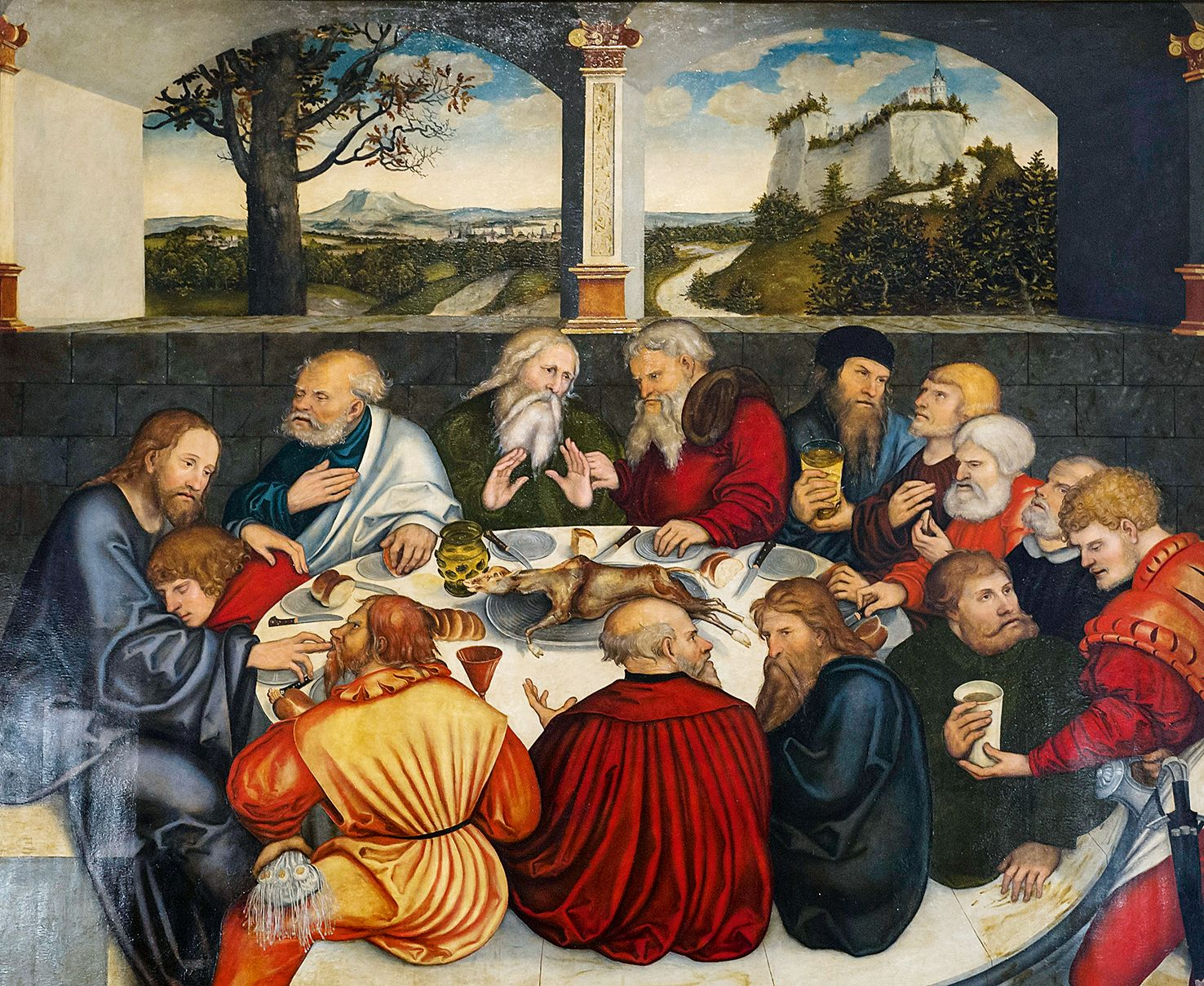

*‘Het Laatste Avondmaal’, Lucas Cranach de Oudere (1472-1553), Middendeel van het Reformatiealtaar in de Wittenberger Stadskerk H. Maria*

*Jan Verheyen – Lier*

*Witte Donderdag – 28.03.2024 (herwerking preek 12.04.2001)*